# ANWENDUNGSARTEN

**DE**

Ozonwasser



Wasserstoffwasser



Molekularer Wasserstoff

## 450 ML

1. **MOLEKULARES WASSERSTOFFWASSER**

**ANREICHERUNG DES WASSERS MIT WASSERSTOFF IN EINER KONZENTRATION VON BIS ZU 2300 PPB**.

Wasserstoffwasser stimuliert Regenerationsprozesse im Körper, neutralisiert die freien Radikale und entgiftet. Wasserstoff ist das einzige Antioxidans, das das Blut leicht durchdringen und Oxidantien im Gehirn beseitigen kann. Außerdem fördert er den Nährstofftransport in alle Zellen unseres Körpers und normalisiert die Körperfunktionen sowie die Stoffwechselprozesse.

**DAS REDOXPOTENTIAL VOM DEAQUA LIEGT IM BEREICH VON -450 mV BIS -700 mV.** Das Wasser, das als Energie- und Gesundheitsquelle dienen soll, muss ein negatives Redoxpotential haben. Das Redoxpotential (ORP) in Leitungswasser und Flaschenwasser liegt zwischen +80 und +600 mV. Wenn das Wasser ein negatives Redoxpotential hat, verbessert es die Immunabwehr des Körpers, trägt zur Regeneration des Gewebes sowie der Zellen bei, verbessert den Stoffwechsel und liefert Energie.

Wasserstoffwasser lindert allergische Reaktionen, verbessert die Gedächtnisleistung, reguliert den Blutdruck, stärkt Knochen und Gelenke, senkt den Blut- und Cholesterinspiegel, lindert Wetterfühligkeitssymptome, beseitigt das chronische Erschöpfungssyndrom und stärkt die Immunabwehr.

# OZONWASSER

**Aktiviert Ozonwasser**. Ozonwasser ist säurehaltiges und totes Wasser, das antiseptisch und bakterizid wirkt. Dieses Wasser kann Antiseptika wie die Iod-Kaliumiodid-Lösung und Wasserstoffperoxid ersetzen. Es verlangsamt biologische Prozesse und aktiviert den Zellstoffwechsel.

**Tötet bis zu 99,9% Bakterien ab.** Säurehaltiges Wasser ist ein hervorragendes natürliches Desinfektionsmittel. Es tötet kleine Schädlinge, Mikroben, Bakterien sowie Pilze ab. Es ist auch ein effektives Desinfektionsmittel für den Boden, frisches Obst sowie Gemüse und vieles mehr.

Antiseptisches Wasser heilt Wunden, löst Toxine sowie Giftstoffe auf und fördert die darauffolgende Ausleitung aus dem Körper, hilft bei der Bekämpfung von Infektionen, löst allmählich Zahnstein auf, heilt schnell Schnupfen, Durchfall und Vergiftungen, reinigt sanft die Haut, strafft sie und schenkt ihr Elastizität sowie Frische.3. **MOLEKULARER WASSERSTOFF**

**BEINHALTET WASSERSTOFFINHALATION.** Der Inhalationsvorgang verläuft über das Einatmen von H2-Wasserstoff durch die Nasenbrille, die mit dem Generator verbunden ist.

**MIT MOLEKULAREM WASSERSTOFF (H2) ANGEREICHERTES WASSER.** H2 ist ein kleines und für Menschen gefahrloses Molekül, das einzigartige Eigenschaften besitzt und für unsere Gesundheit wertvoll ist. Bei der Inhalation wird molekularer Wasserstoff in großen Mengen von der Lunge sowie vom Gehirn-, Nerven- und Herz-Kreislauf-System aufgenommen.

Wasserstoff-Gas ist ein biologisch aktives Molekül, das zahlreiche nützliche, unter anderem entzündungshemmende und antioxidative, Eigenschaften hat. Es entfernt sicher Nebenprodukte des Sauerstoffs, die während des Stoffwechselvorgangs entstehen und Zellen durch Oxidation zerstören. Folglich führt es zu verschiedenen Erkrankungen sowie zu einer vorzeitigen Alterung.

# BETRACHTEN SIE IHRE GESUNDHEIT GANZHEITLICH

KOMBINIEREN SIE ES MIT DEN DEVITA-TECHNOLOGIEN

Für beste Ergebnisse kombinieren Sie das Gerät DeAqua - CA-303 mit dem Gerät Devita Energy 8 von DEHolding



## BRINGEN SIE IHREN KÖRPER ZUSAMMEN MIT DEHOLDING

## AUF EINE GESUNDE SCHWINGUNG

Diese Kombination sorgt durch die Einwirkung der aufeinander abgestimmten Multifrequenzen für eine zusätzliche Strukturierung des Wassers.

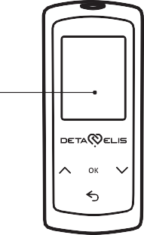DeAqua CA-303



DeVita Energy 8

# GENERATORAUFBAU

WASSERSTOFFWASSER-GENERATOR

# BENUTZERHANDBUCH

Wasserstoff-pumpe

Kleiner Deckel



Deckel

Flasche



Lesen Sie die folgenden Anweisungen sorgfältig durch, bevor Sie dieses Produkt anwenden

Deckel

Adapter

Elektroden-platte

Ladeanschluss

Produktions-einheit

Öffnung für den Gasauslass Starttaste

# TECHNISCHE DETAILS

|  |  |
| --- | --- |
| Konzentration | Bei einmaliger Elektrolyse kann eine Konzentration von 900-1000 ppb erreicht werden. Bei mehreren Elektrolysevorgängen kann eine Konzentration von 2300 ppb erreicht werden. |
| Redoxwert | Von -450 mV bis zu -700 mV |
| Flaschendeckel und Flaschenboden | ABS-Kunststoff |
| Flasche | Pyrex/PC Glas |
| Elektrodenplatte | Platinbeschichtete Titanelektrode |
| Membran | Japanische Ionenmembran |
| Wassertemperatur | Zwischen +5 °C und +60 °C |
| CE Konformitätserklärung | WSCT16011342S&E |
| Antragsnummer für die CE-Konformitätserklärung | WSCT-HA-2016090 |

|  |  |
| --- | --- |
| Produkt | Wasserstoffwasser-Generator |
| Produktname | СА-303 |
| Flascheninhalt | 450 ml |
| Nettogewicht | 410 g |
| Abmessungen | Durchmesser: 75 ± 1 mm  Höhe: 215 ± 3 mm |
| Produktionszeit | Drücken Sie die Starttaste, um die 5-minütige Elektrolyse zu starten. Drücken Sie die Start-Taste dreimal für die 10-minütige Elektrolyse. |
| Akkumulator | Lithium-Akkumulator |
| Akkukapazität | 1400 mAh |
| Ladezeit | ca. 3-4 Stunden |
| Eingangsspannung | AC100-240V/50-60Hz |
| Ausgangsspannung | DC5V/1A |
| Wasserstoffproduktion - vollgeladen | 8 bis 10 Anwendungen je nach Wasserqualität |

**PRODUKTVORTEILE**

**AUFBAU MIT DER GENERATORFLASCHE**

## SICHER



Keine schädigende Gase, kein Chlor 1. Nehmen Sie die Produktionseinheit, die Flasche und den Deckel aus der Verpackung.

**1**

## TRAGBAR

Geeignet für Reisen, Sport und auf der Arbeit

## HOCHWERTIG

Kratzfeste und korrosionsbeständige Titan-Platte mit der platinbeschichteten Titanelektrode

## DAUERHAFT

Hochwertige Legierungstechnologie. Die Flasche ist robust und läuft nicht aus.

## ZERTIFIZIERT



Internationale Zertifizierung: Japanischer Testbericht zum Wasserstoff, CE

Deckel

Produktionseinheit

Flasche



* 1. Entfernen Sie den Flaschenadapter von der Produktionseinheit.
  2. Drehen Sie die Generatorflasche in die Produktionseinheit hinein. Stellen Sie sicher, dass die Flasche und die Produktionseinheit fest miteinander verbunden sind.

# AUFBAU MIT DER WASSERFLASCHE

1. Drehen Sie die Generatorflasche heraus und entfernen Sie diese von der Produktionseinheit. Verbinden Sie nun den Flaschenadapter mit der Produktionseinheit. Öffnen Sie dann den kleinen Deckel des Adapters.

Flasche



**2**



**3**



Kleiner Deckel

Adapter



**1**



Produktionseinheit



1. Öffnen Sie den Flaschendeckel und stellen Sie sicher, dass die Flasche nicht zu voll ist. Andernfalls kann es gefährlich sein, da die Flasche während der Elektrolyse mit Gas aufgepumpt wird.
2. Stellen Sie die Produktionseinheit auf den Kopf und verbinden Sie sie mit der Wasserflasche. Stellen Sie sicher, dass sie fest miteinander verbunden sind.
3. Drehen Sie nun die Flasche um, sodass sich die Produktionseinheit unten befindet.

**HINWEISE:**. Der kleine Adapter ist für kleine Flaschenöffnungen geeignet.

Der Standardadapter ist für die meisten Wasserflaschen auf dem Markt geeignet.

Kleiner Deckel

**2**

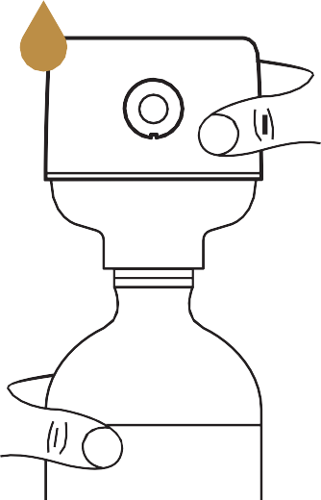

**3**



**4**



Adapter

# AUFBAU MIT DER WASSERSTOFFPUMPE

1. Nehmen Sie die Produktionseinheit, die Flasche und den Deckel aus der Verpackung.
2. Verbinden Sie die schwarze Gummiverbindung der Wasserstoffpumpe mit dem Adapter und stellen Sie sicher, dass diese fest miteinander verbunden sind.

**ERZEUGUNG VON WASSERSTOFFWASSER**

1. **EINSCHALTEN.** Drücken Sie die Starttaste zweimal und der Generator führt eine 5-minütige Elektrolyse durch. Drücken Sie die Starttaste dreimal und die Elektrolyse wird 10 Minuten andauern.
2. **AUSSCHALTEN.** Der Generator schaltet sich nach 5 bzw. 10 Minuten automatisch aus. Wenn Sie den Vorgang manuell stoppen müssen, so drücken Sie während der Elektrolyse einmal die Starttaste.



**1**

**2**

Starttaste



**2**



**1**

1. **BETRIEB.** Die LED-Anzeige leuchtet während des Betriebs blau und während des Ladevorgangs rot. Wenn die LED-Anzeige grün leuchtet, ist die Batterie vollgeladen.

Wenn die LED-Anzeige während der Elektrolyse rot blinkt, bedeutet es, dass die Batterie im Generator leer ist und aufgeladen werden muss.

Die LED-Anzeige leuchtet während des Ladevorgangs rot und grün, wenn die Batterie vollgeladen ist.

# ERZEUGUNG VON OZONWASSER

1. **EINSCHALTEN.** Drücken Sie die Starttaste so lange, bis der Generator einen Signalton erzeugt.
2. **AUSSCHALTEN.** Nach 5 Minuten hört der Signalton auf und der Generator stoppt gleichzeitig die Elektrolyse.
3. **BETRIEB.** Der Generator erzeugt während des gesamten Vorgangs einen Signalton und leuchtet rot sowie blau.

LED-Anzeige



**3**

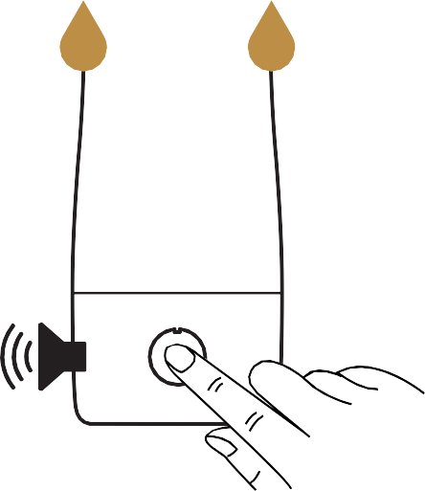

**1**

**2**



**3**

# AUFBAU MIT DEM MOLEKULAREN WASSERSTOFF-INHALATOR

1. **EINSCHALTEN.** Bauen Sie die schwarze Gummiverbindung mit dem Adapter der Wasserstoffpumpe zusammen. Setzen Sie sie auf den Generator und stellen Sie sicher, dass diese fest miteinander verbunden sind. Füllen Sie den Generator mit etwas Wasser auf, sodass sich der Adapter der Wasserstoffpumpe über dem Wasser befindet. Verbinden Sie es mit der Wasserstoff-Pumpe.

# INHALATION

1. **AUSCHALTEN.** Nach 10 Minuten schaltet sich der Generator automatisch aus. Wenn Sie den Vorgang manuell stoppen müssen, so drücken Sie während der Inhalation einmal die Starttaste.
2. 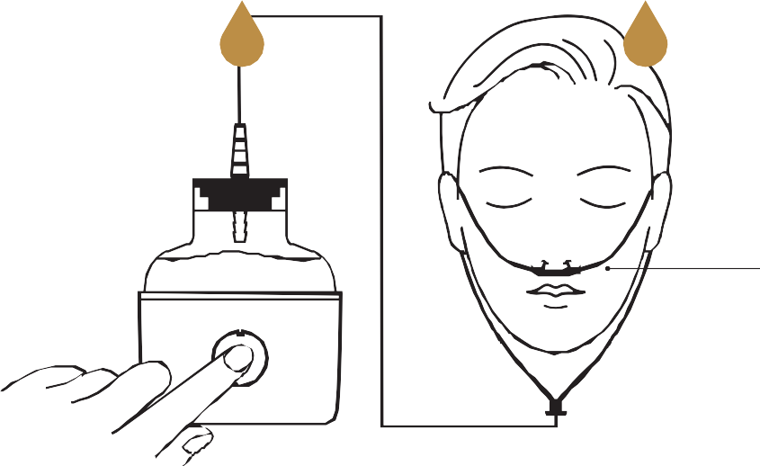**BETRIEB.** Führen Sie die Nasenbrille in Ihre Nase ein. Drücken Sie dreimal die Starttaste, um den Inhalationsvorgang zu starten. Der Vorgang dauert 10 Minuten, was einer vollständigen Sitzung entspricht.



Gummiverbindung **1**



Pumpe **2 3**

Adapter der Wasserstoffpumpe

Produktionseinheit

Wasser

Nasenbrille

# WASSERSTOFFWASSER-GENERATOR

## AUFLADUNG

Wenn die LED-Leuchte an der Produktionseinheit rot blinkt, laden Sie den Generator auf.

Schließen Sie den Stecker an eine Stromquelle an.

Die LED-Leuchte leuchtet während des Ladevorgangs rot. Wenn die LED-Leuchte grün leuchtet, so ist der Akku vollgeladen. Ziehen Sie das Kabel aus der Steckdose.

# INSTANDHALTUNG

* 1. Wenn Sie nach einiger Zeit feststellen, dass sich am Flaschenkörper und am Boden weiße Plättchen befinden, füllen Sie die Flasche mit warmem Wasser, sodass alle weißen Plättchen bedeckt sind und geben Sie dann etwas Essig oder Zitronensäure hinzu. Warten Sie eine Weile und waschen Sie die Flasche dann mit sauberem Wasser. Dadurch werden die weißen Ablagerungen effektiv reduziert und die Lebensdauer des Generators verlängert.
  2. Die Temperatur des Wassers, das für den Generator oder für die Reinigung der Flasche benutzt wird, sollte unter 95 °C liegen. Sonst kann heißes Wasser Komponenten des Generators schädigen.

Stecker



USB-Kabel

Ladeanschluss

* 1. Wenn der Wasserstoffgenerator längere Zeit nicht benutzt wird, geben Sie bitte etwas gereinigtes Wasser in den Generator und legen Sie den Deckel auf die Elektrolyseplatte, sodass sie feucht bleibt. Sonst wird die Ionenmembran aufgrund einer langzeitigen Trocknung ihre Funktion verlieren.

# WARNUNG!

Verfügbare Wasserquellen: Die Wasserquelle sollte den Standards für die Trinkwasserqualität entsprechen. Wir empfehlen Ihnen, Flaschenwasser, destilliertes oder gereinigtes Wasser zu verwenden. Geben Sie keinen Saft, Tee oder Milch in die Flasche, da sonst die Elektrolyseplatte beschädigt werden kann.

Geben Sie keine leitfähigen Metalle oder Flüssigkeiten in die Flasche.



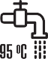Spülen Sie vor der Anwendung den Generator ein bis

zweimal mit warmem Wasser (≤95 °C). Geben Sie dann warmes Wasser (≤ 95 °C) hinein und lassen Sie den Generator 2-3-mal durchlaufen. Gießen Sie dieses Wasser ab und benutzen Sie den Generator anschließend nach Bedarf. Bitte halten Sie die Elektrolyseplatte während des täglichen Gebrauchs feucht, um Probleme mit einer trockenen Ionenmembran zu vermeiden.

Laden Sie den Generator vor der ersten Anwendung mit einer geeigneten Spannung auf, bis die LED-Leuchte grün leuchtet.

Wenn Sie dieses Produkt verwenden, legen Sie es bitte auf eine flache und stabile Oberfläche.

Bitte halten Sie den Wasserstoffwasser-Generator von offenem Feuer fern.



 Wenn Sie etwas Wasser in den Generator geben, lassen Sie ihn nicht mehr als dreimal mit demselben Wasser arbeiten. Sonst tritt aufgrund des hohen Luftdrucks im Flascheninneren das Wasser aus der Öffnung für den Gasauslass aus.

# WASSERSTOFFWASSER-GENERATOR

|  |  |
| --- | --- |
| **PROBLEM** | **LÖSUNG** |
| Wenn es während der Elektrolyse zu einer schwachen Blasenbildung kommt | Wenn der Wasserstoffwasser-Generator zum ersten Mal verwendet wird, ist die Ionenmembran trocken und die Permeabilität möglicherweise nicht perfekt, sodass es zu einer schwachen Blasenbildung und einer niedrigen Wasserstoffkonzentration kommt. Nach dem ersten oder zweiten Elektrolysevorgang, sollte dies besser werden. Wenn es nach mehreren Elektrolysevorgängen nach wie vor zu einer schwachen Blasenbildung kommt, so verwenden Sie bitte Wasser mit einer Temperatur von etwa 50 °C für diesen Vorgang, da warmes Wasser die Permeabilität der Ionenmembran beschleunigt. Wenn es nicht besser wird, geben Sie bitte eine halbe Flasche Wasser hinein und lassen Sie es für 8 bis 24 Stunden stehen, damit es die Ionenmembran vollständig durchdringen kann. Wenn Sie Fragen haben, wenden Sie sich bitte an Ihren Händler. |
| Wenn das LED-Licht erlischt, nachdem Sie die Schalttaste gedrückt haben | Bitte überprüfen Sie, ob der Generator aufgeladen ist. Falls dies nicht der Fall ist, laden Sie ihn auf. Wenn Sie die Schalttaste drücken, während der Generator vollgeladen ist, er aber nicht funktioniert, wenden Sie sich an Ihren Händler. |

## PROBLEME UND LÖSUNGEN

|  |  |
| --- | --- |
| **PROBLEM** | **LÖSUNG** |
| Wenn der Nutzer den Deckel der Elektrolyseplatte zum ersten Mal bei der ersten Anwendung des Generators öffnet, so wird er etwas Wasser auf der Elektrolyseplatte finden. | Dies ist beabsichtigt. Wir geben etwas reines Wasser hinein, um die Elektrolyseplatte zu befeuchten, damit die Ionenmembran nicht austrocknet und der Generator nicht nutzlos wird. |
| Wenn Wasser ausläuft | Stellen Sie sicher, dass der Flaschenkörper und die Produktionseinheit fest miteinander verbunden sind. Sie können den Flaschenkörper abnehmen und dann wieder festziehen. Wenn weiterhin Wasser ausläuft, überprüfen Sie bitte, ob sich im Boden und im Deckel Gummidichtungen befinden. Wenn keine Dichtungen vorhanden sind oder eine Dichtung fehlt, wenden Sie sich bitte an Ihren Händler, um welche zu kaufen. |
| Wenn während der Elektrolyse Wasserstoffblasen entstehen, aber die LED-Leuchte nicht funktioniert. | Die LED-Leuchte funktioniert nicht. Wenden Sie sich bitte an Ihren Händler. |

**WASSERSTOFF- UND ANTISEPTIK-NANOWASSER**



Distributed by Deta Elis Cyprus LTD

179 Agias Fylaxeos str. 3083 Limassol Tel. +357 25222910

[www.deholding.info](http://www.deholding.info/)